# PEC 2 - Primera parte

Tabla de Contenido

PEC 2 - Primera parte 1

Pregunta 1. 2

Pregunta 2. 4

Explicación entidades HTML y CSS 5

Pregunta 1. **Sobre la utilización de tablas responde a las siguientes cuestiones:**

1. **¿Se pueden conseguir tablas con diferente número de columnas en cada fila? ¿Cuál es la forma correcta de hacerlo? Pon un ejemplo que lo ilustre.**

Sí, se puede. Se puede hacer utilizando “colspan= número de Columnas”. Ejemplo:

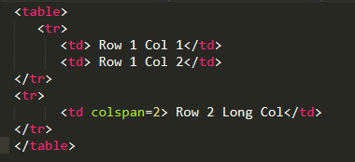

1. **¿Cómo podemos conseguir una tabla que ocupe tres cuartas partes de la pantalla, y a su vez esté formada por tres columnas, siendo la primera de tamaño doble a las dos restantes? Escribe el código que utilizarías para ello.**

Podríamos hacerlo con un id en la columna que queremos hacer que ocupe el doble de las demás. Luego en el css decimos que la tabla ocupe el 75% y luego que la columna con el id ocupe 50%. Así las otras dos columnas ocuparán 25% cada una.

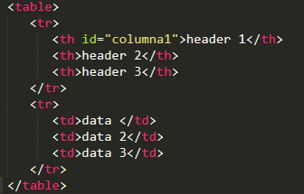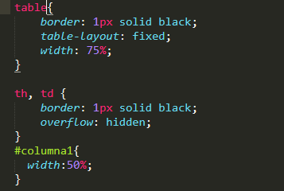

1. **¿Cuál es la forma correcta de estructurar una tabla compleja?¿Qué significado tiene cada uno de los elementos utilizados en esta estructuración? Ilústralo con un ejemplo**

Para estructurar de forma correcta una tabla habría que utilizar las etiquetas <thead>, <tbody> y <tfoot> para que quede clara la cabecera, cuerpo y pie de la tabla. Además, deberíamos utilizar la propiedad scope para definir cuáles son las columnas y filas.

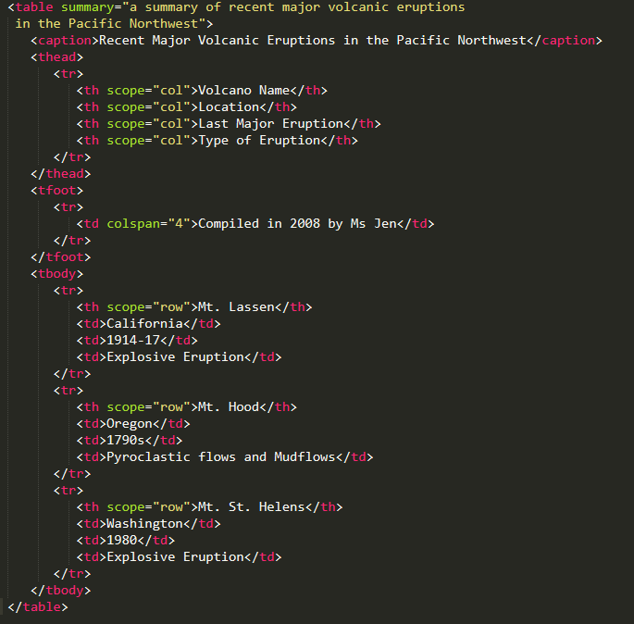

Pregunta 2.  **Sobre la utilización de formularios responde a las siguientes cuestiones:**

1. **Queremos crear un control de formulario que ofrezca una serie de opciones entre las que el usuario puede elegir una, y que además permita a dicho usuario añadir opciones propias. ¿Qué elemento podríamos usar para ello en HTML5? ¿Era posible de algún modo conseguir lo mismo en las versiones previas de HTML? ¿Cómo?**

Para hacer esto podríamos utilizar “datalist” que especifica una lista predefinida para un input. Antes del HTML5 se hacía con scripting incómodo.

1. **¿De qué forma/s se puede verificar la validez de los datos que un usuario introduce en nuestros formularios? Pon algunos ejemplos.**

Se puede hacer mediante scripts. Pero, existen pequeñas validaciones que el propio HTML puede hacer. Por ejemplo, comprobar que el input sigue una estructura. Para esto se utilizan las propiedades del input. Por ejemplo:

* Para comprobar que es una URL: <input type="url" name="website" pattern="https?://.+">
* Para comprobar rangos y números: <input type="number" size="6" name="age" min="18" max="99" >

También se puede definir que un input es obligatorio con la propiedad “required”.

1. **Describe 3 técnicas que podríamos aplicar a nuestros formularios para hacerlos más accesibles.**

La utilización de la cuadrícula:

* Crear la estructura de una cuadrícula en una composición
* Aplicar la cuadrícula a la hoja de estilo

Y además usar la Regla de los tercios.

## Explicación entidades HTML y CSS

Para crear el menú de navegación he utilizado un div con una lista de links, para ello utilice las clases “menú_navegacion” y “topnav” , así podría darles el mismo estilo en los tres html distintos. Seguí el mismo proceso para el footer.

En el index.html simplemente cree un div principal que contiene dos títulos. Luego en el css le di un background para que se mostrara la foto.

Para la pagina de precios utilice una tabla con las etiquetas <thead>, <tbody> y <tfoot> para que tuviera una estructura bien definida. Para las celdas que tenían que ocupar mas de una fila utilicé el “rowspan=n” siendo n el número de filas a ocupar. Cree la clase “tabla_precios” para darle el estilo en css, así como las clases “cuerpo_tabla”, “cabecera_tabla” y “pie_tabla” para estilos específicos de cada parte de la tabla. Para crear el estilo “zebra” de las filas utilice clases “par” e “impar”.

Para crear el formulario me guíe de uno que encontré en la siguiente web: <https://www.sanwebe.com/2014/08/css-html-forms-designs> , sobre todo para el estilo. Utilicé divs para cada partre del formulario (clase “caja_interior”). Para los inputs utilicé las propiedades “number, date” etc. Para tener un control de los datos introducidos.